**嘉義縣節電夥伴節能治理與推廣計畫**

**能源管理人員能源教育訓練**

**規劃書**

**主辦單位：嘉義縣環境保護局**

**委辦單位：方達科技股份有限公司**

**中華民國 112 年 6 月**

一、緣起及目的

近年來天氣驟變，溫室效應遽增，氣候冷熱不定，面對炎熱的季節，民眾及各行業使用空調需求增加；資源快速消耗，為地球永續發展，以減緩地球資源的消耗及減少溫室效應的發生透過能源管理人員能源教育訓練，使本縣各單位充分瞭解節電知識，強化本縣節能減碳相關措施推動。

二、辦理時間

112年6月30日(星期五)

三、辦理單位

(一)主辦單位：嘉義縣環境保護局

(二)執行單位：方達科技股份有限公司

四、參加對象：本縣轄內各機關、學校、社區發展協會人員、節能志工、環境教育志工及環保志工為主。人數以70人為限。

五、參訪地點：南投縣－日月潭環境教育中心、東埔蚋溪木屐竂滯洪生態教育園區

六、辦理方式及內容

為了能認識節能及學習節電基礎知識，預計辦理現場參訪活動，如圖1。



圖1 能源管理人員能源教育訓練程工作之原理

期望透過參訪的方式，帶領學員了解節能、減碳、節約水資源，以下說明參訪地點資訊。

(一)日月潭環境教育中心

位於臺灣心臟位置的日月潭，自日治時期以來便成為臺灣熱門的觀光景點，在群山環繞的魚池靜靜等候旅人的驚嘆。日月潭環境教育中心範圍涵蓋日月潭所有潭區（除拉魯島外）與周邊水社碼頭、伊達邵、慈恩塔、水蛙頭步道等知名景點外，亦包含位於頭社社區旁的日月潭特色遊學中心。為推廣日月潭的環境教育，環教中心以在地節能、生態、人文特色為主體，設計不同的環境教育課程方案。

本次與自然和諧共生課程，透過實體模型體驗活動方案，引導學員了解建築物在盛夏仍可以感受舒爽宜人的原因，此外透過綠建築的相關指標，促進學員探索綠建築的設計，進一步引導學員了解到我們居住的房屋、建築物，應能節能、減碳、節約水資源，與周圍環境融合，才能真正住的舒適宜人，這也才是愛護地球、環境的好公民。

|  |  |
| --- | --- |
|  |  |

圖2 日月潭環境教育中心

(二)東埔蚋溪木屐竂滯洪生態教育園區

東埔蚋木屐寮滯洪生態園區，獲得107年南投縣設備汰換與智慧用電補助計畫之觀光產業節電示範專區，以蝴蝶生態及竹山本地特色竹子，搭配太陽能光電，利用腹地3公頃生態區，建置太陽能教育示範區暨木屐寮生態環境節能推廣。利用太陽能發電照明(南投有效照明每日3小時)，使園區有基本安全照明，以LED節能燈照明讓夜晚可活動並且更安全。

照明景觀的適度，包括照亮的內容和品質，亮度時段控制，這些都是明與暗的對比調節。透過規劃暗夜保留區，使明暗控制更符合城市化後，人的自然需求。

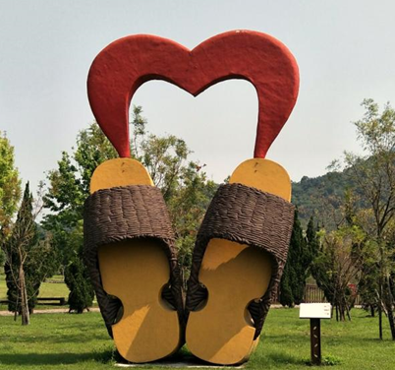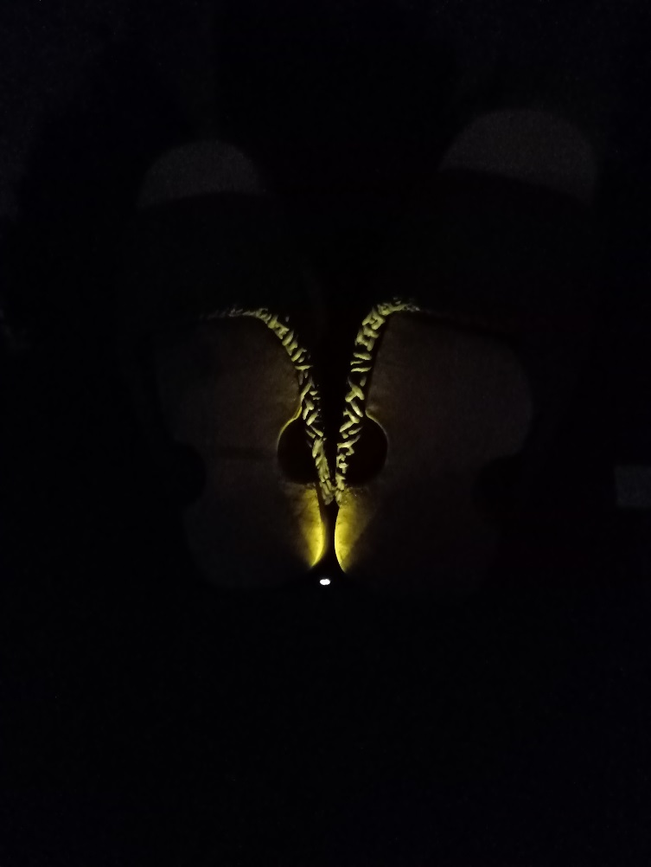

圖3 東埔蚋木屐寮滯洪生態園區

表2 能源管理人員能源教育訓練行程規劃

|  |  |  |  |
| --- | --- | --- | --- |
| **日期** | **時間** | **行程** | **備註** |
| 6月30日  (星期五) | 07:30~07:40 | 集合 | 嘉義縣環保局 |
| 07:40~09:30 | 車程 |  |
| 09:30~11:30 | 與自然和諧共生 | 日月潭環境教育中心 |
| 12:00~13:00 | 休息/用餐 |  |
| 13:00~14:00 | 車程 |  |
| 14:00~16:00 | 東埔蚋溪木屐竂滯洪生態教育園區 | 東埔蚋溪環境生態保護協會 |
| 16:00~17:00 | 賦歸 | 車程 |

七、報名方式及時間

(一)報名方式一律採線上報名(報名表填列方式如活動報名表)。

報名網址：

https://forms.gle/7EGwseBKPGYFjShs8

報名QR碼：

(二)連絡電話：郭育伶、方凰綺(02-22269025)

(三)報名截止日期：112年6月21日前截止報名。

| **活動報名表** | | | |
| --- | --- | --- | --- |
| 姓名 |  | 聯絡電話 |  |
| 出生年月日 |  | 身分證字號 |  |
| 單位名稱 |  | 職稱 |  |
| 用餐習慣 | □葷食 □素食 | 性別 | □男性 □女性 |
| E-mail |  | | |
| 居住地址 |  | | |
| 緊急聯絡人姓名 |  | 緊急聯絡人手機號碼 |  |
| 緊急聯絡人聯絡地址 |  | | |
| 健康狀況 | | | |
| □無 □氣喘 □懼高症 □高血壓 □蠶豆症 □高山症 □心臟病  □糖尿病 □其他 _____________ | | | |
| 學習時數，本活動提供公務人員學習時數及環境教育時數6小時  □公務人員學習時數  □環境教育時數 | | | |
| 基於辦理保險相關業務，必須取得您的個人資料，是否同意提供 | | | |
| □同意 □不同意 | | | |
| 說明：  *如需詢問相關訊息，請電洽聯絡人*(依據實際資料為主)*  \***為響應環保，請自備保溫瓶/杯。**  *本活動如更改活動地點會由專人通知，以通知內容為主。 | | | |

**表3 活動報名表**

八、預期效益

期盼透過能源管理人員能源教育訓練的方式，改變以往過去能源管理人員無法將知識運用於實際操作上，希望透過以實際參訪方式，使能源管理人員瞭解節電知識。